

Министерство социального развития,

опеки и попечительства

Иркутской области

Юбилейный выпуск
Январь`2022



Посвящается людям, которые выбрали смыслом своей жизни работу, связанную с непосредственной помощью жителям г.Братска.

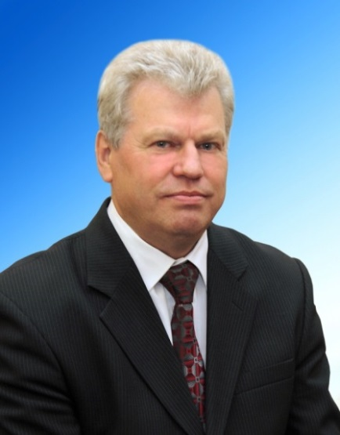
Уважаемые коллеги!
В январе 2022 года мы с вами отмечаем 30-летие образования органов социальной защиты населения Иркутской области. Рождение нашей системы пришлось на годы, которые сегодня вошли в историю России как лихие 90-е. Первые работники нашей отрасли не были профессионалами. Они пришли из самых разных сфер разрушающегося в тот период народного хозяйства. Но все эти люди были объединены одной идеей помощи детям, пожилым людям, инвалидам, которым в этот период было особенно трудно. И все получилось! Именно тогда были заложены основы социальной помощи, социального обслуживания и сопровождения различных категорий граждан.
Социальная защита всегда ориентирована на человека, поэтому развитие и совершенствование структуры отрасли и подведомственных учреждений идет постоянно, в соответствии с запросами жителей региона.
Министр социального развития, опеки и попечительства Иркутской области
Владимир Анатольевич Родионов.
123 меры социальной поддержки 100 категориям получателей в год предоставляют 36 подведомственных управлений социальной защиты. На свои плечи они, в первую очередь, берут решения проблем жителей региона в период чрезвычайных ситуаций. Сегодня они обеспечивают поддержку практически каждого третьего жителя области.
Около 4000 граждан пожилого возраста и инвалидов, проживающих в стационарных учреждениях, окружены постоянной заботой сотрудников. Благодаря их работе в невероятно сложных условиях самоизоляции, удалось не допустить распространения новой коронавирусной инфекции и сохранить жизни пожилых людей.
Более 15 тысяч граждан пожилого возраста, инвалидов, детей-инвалидов сегодня получают услуги на дому, предоставляемые работниками комплексных центров социального обслуживания. Активное внедрение новых технологий долговременного ухода и дополнительных социальных услуг позволяют им жить в домашних условиях, в родных стенах и привычной обстановке.
Систему реабилитационной работы и сопровождения людей с инвалидностью, в том числе детей-инвалидов формируют сегодня 48 учреждений - более 5 тысяч семей, воспитывающих детей-инвалидов, получают социальные и реабилитационные услуги, в том числе по месту жительства.
Разветвленная сеть семи межрайонных управлений опеки и попечительства осуществляет деятельность по защите прав детей-сирот и детей, оставшихся без попечения родителей, что позволило в Приангарье в разы снизить количество детей-сирот, состоящих на учете в Банке данных. Несмотря на сложности последних двух лет, показатели летнего отдыха и оздоровления детей остаются на прежнем уровне.
Друзья! Мы с вами делаем одно большое дело. Это дело государственной важности – обеспечение социальной стабильности общества. Вы отдаете себя, часть своей души людям. Для тех, кто немощен, слаб и находится в беде, ваш труд ничем не измерить. Я благодарен всем работникам отрасли за милосердие, за огонек теплоты в ваших сердцах. Пусть по протоптанной вами тропинке добра всегда идут благодарные люди.
Спасибо за слаженную командную работу. Только вместе мы - сила способная изменить мир к лучшему! Желаю вам самого главного - крепкого здоровья и простого человеческого счастья.

С уважением,
Министр социального развития,
опеки и попечительства Иркутской области В.А.Родионов

Уважаемые работники государственных
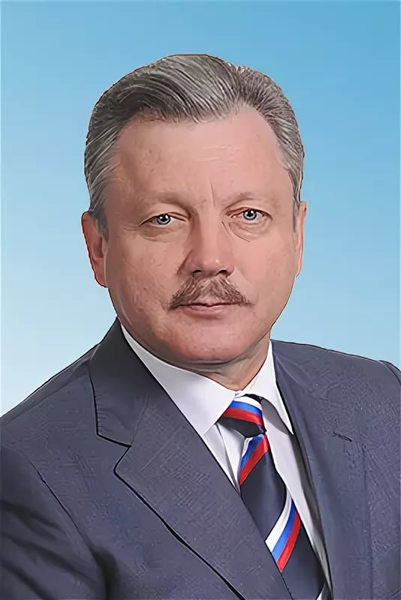
социальных учреждений!

От всей души поздравляю Вас
с 30-летием социальной службы Иркутской области!
Ваша служба дарит людям заботу и внимание, которые так необходимы. За каждым из вас добрые дела по велению души. И лучше любых слов о вашем труде говорят глаза ваших опекаемых, наполненные светом и благодарностью.
Благодаря вашим усилиям люди вновь верят в себя и находят силы идти вперед.
В Братске работает более 1000 человек в 6 государственных социальных учреждениях: Управление социальной защиты населения по городу Братску, Братский дом-интернат для престарелых и инвалидов, Межрайонное управление министерства социального развития опеки и попечительства Иркутской области № 7, Комплексный центр социального обслуживания города Братска, Братский детский дом-интернат «Росток», Центр помощи детям, оставшимся без попечения родителей, города Братска. 62 тысяч братчан защищены вашими заботой и вниманием.
Мэр г. Братска
Сергей Васильевич Серебренников

В период пандемии коронавирусной инфекции на вас, как и на медиков, легла огромная нагрузка и ответственность. В кратчайшие сроки были переведены в дистанционный формат неотложные социальные услуги.
Социальные службы взяли под свою опеку братчан в возрасте старше 65 лет и хронически больных граждан, вынужденных соблюдать режим самоизоляции и не выходить из дома. Доставляя лекарства и продукты, оказывая другую необходимую помощь, вы и волонтеры стали для многих людей главной и порой единственной нитью, связывающей их с внешним миром.
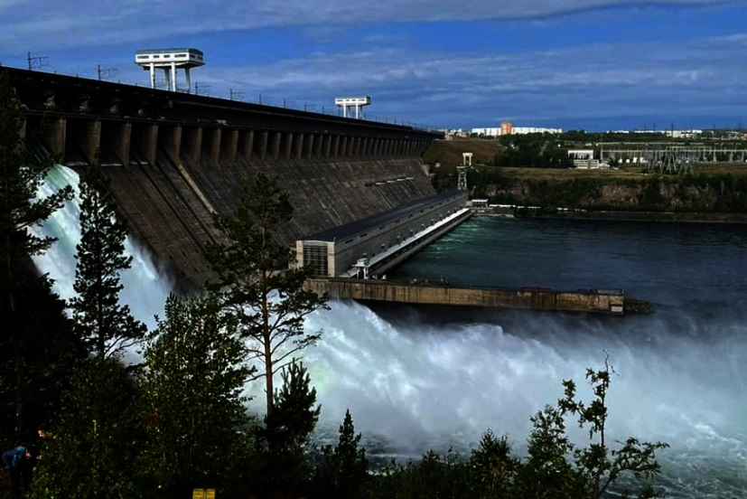
В такой сфере, как социальная защита, никакие самые прорывные технологии никогда не смогут заменить человека. Все держится на людях, на доброте и человечности.
От всего сердца благодарю Вас за преданность профессии, мудрость, терпение, отзывчивость и заботу!
Спасибо вам, дорогие друзья, за то, что своим отношением к людям задаете высокие стандарты социальной работы в Братске и Иркутской области.
Пусть работа приносит вам чувство радости и заслуженное уважение! Здоровья, счастья и благополучия Вам и семьям вашим!

Мэр г. Братска Сергей Серебренников

Областное государственное казенное учреждение "Управление социальной

защиты населения по городу Братску".

Дорогие коллеги!
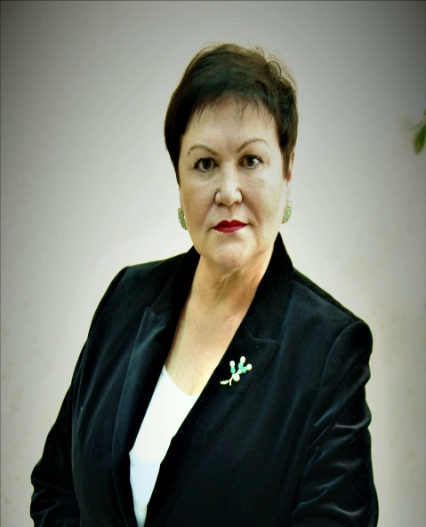
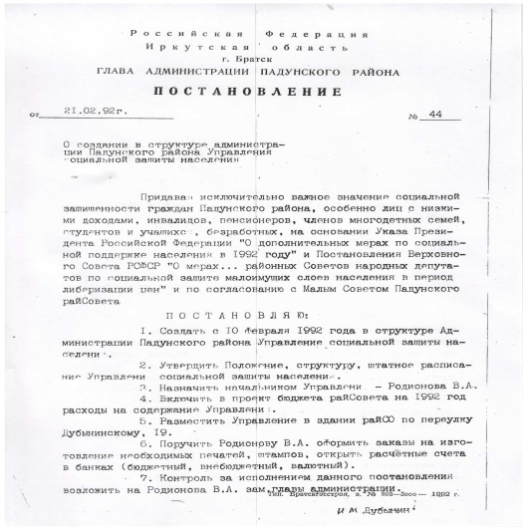
Мы с вами посвятили себя очень важному и нужному делу – заботе о самых уязвимых группах населения - тех, кто в силу разных обстоятельств (болезнь, преклонный возраст, отсутствие работы, потеря кормильца, одиночество и др.) не может самостоятельно справиться с трудностями, кому необходима поддержка и помощь государства, а значит наша, поскольку мы являемся связующим звеном между подопечными и государством, и от того, как мы выполняем свою работу, во многом, зависит качество жизни граждан. В нашу профессию приходят по-разному: кто–то по роду деятельности, кто–то по призванию души и зову сердца, но остаются только те, кого объединяют такие качества, как сопричастность к чужой беде, отзывчивость, сопереживание и желание прийти на помощь.
Директор
ОГКУ «Управление социальной защиты населения по городу Братску». Заслуженный работник социальной защиты Иркутской области
Т.И. Литвинова.
Наша профессия, кроме глубоких знаний, высокой квалификации, особого душевного склада характера, требует умения мобилизоваться в чрезвычайных ситуациях. Организация помощи пострадавшим от пожаров, как в городе Братске, так и в других территориях региона, выполнение задач, поставленных Правительством РФ и Министерством социального развития, опеки и попечительства Иркутской области по оказанию помощи жителям, лишившимся жилья во время наводнения в Тулуне, Нижнеудинске, Чуне, Тайшете, выполнение функциональных обязанностей в режиме происходящей ситуации по сдерживанию распространения коронавируса COVID-19, подтверждают профессионализм сотрудников.
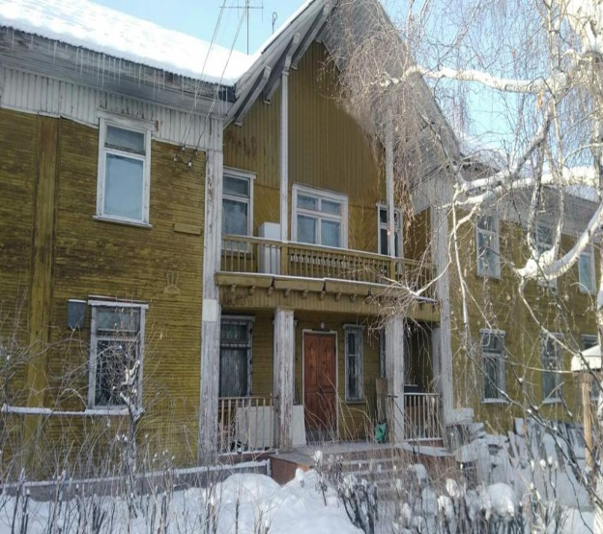
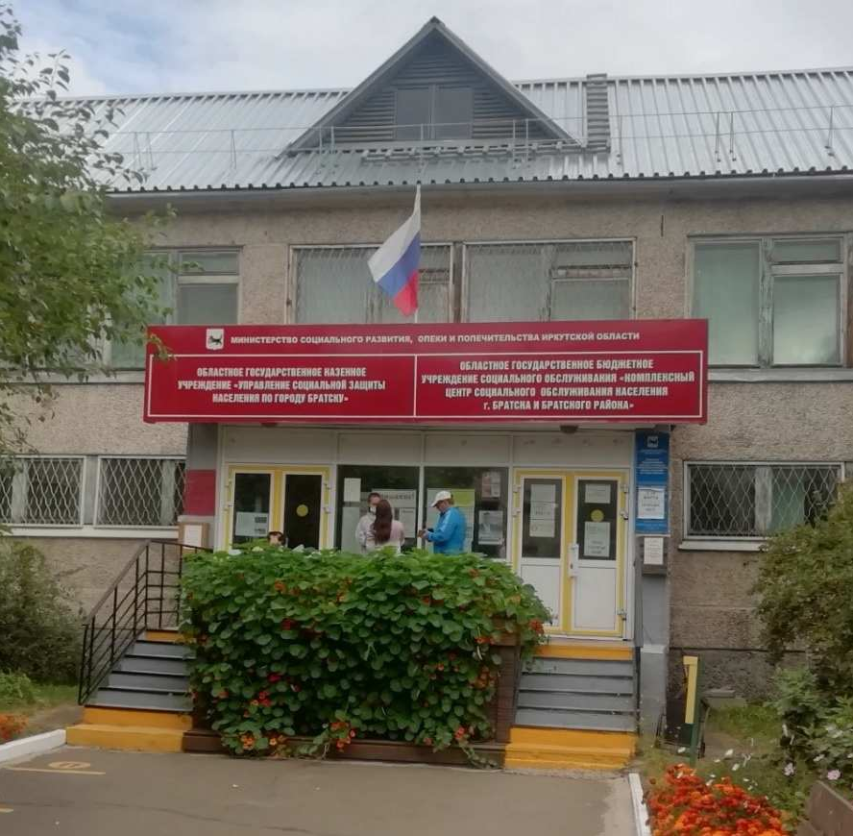
Хочется сказать спасибо всем и каждому в отдельности за ваш труд, отзывчивость, распахнутые души и большие сердца. Спасибо вам за помощь, которую вы оказываете землякам. Пусть у каждого из вас осуществится пусть маленькая, но заветная мечта, которая заставит жизнь заиграть новыми, яркими красками, а вас ощутить гармонию с собой и окружающим миром. Пусть груз огромной ответственности облегчит искренняя благодарность людей.
Профессиональных успехов вам, счастья, силы и выдержки, благополучия и оптимизма!

С глубоким уважением и признательностью Т.И. Литвинова

…От отдела по труду и социальной защите населения до ОГКУ «УСЗН по г. Братску»…
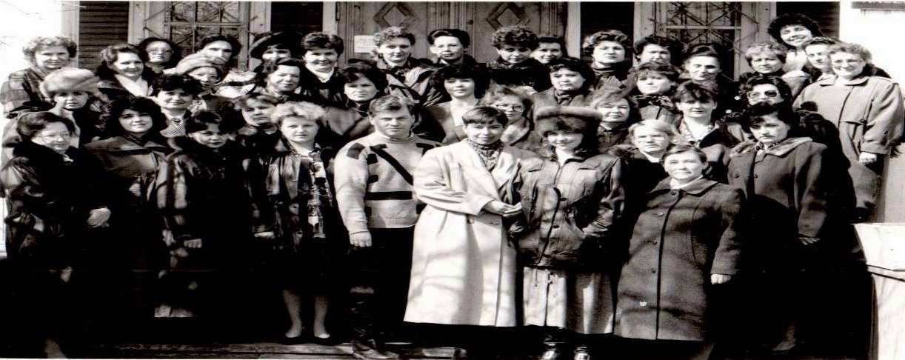
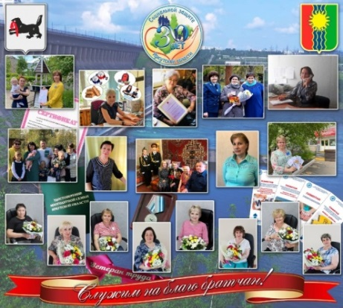
История создания управления социальной защиты населения в городе Братске берет своё начало еще в феврале 1992 года, когда на должность заместителя главы администрации Падунского района – начальника управления социальной защиты населения был назначен Владимир Анатольевич Родионов. Чуть позже, в марте 1994 года, отдел был переименован в Комитет по труду и социальной защите населения администрации города Братска, которым управлял Травин Юрий Михайлович. В структуру Комитета входили 2 управления социальной защиты: по Центральному и Падунскому округу города. А в апреле 1994 года Комитет по труду и социальной защите был переименован в комитет социальной защиты населения, а управления в его составе стали называться: - Управление социальной защиты населения Центрального, Порожского, Чекановского округов г. Братска, возглавляемое Териной Галиной Степановной, в состав которого входили: отдел социальной помощи, отдел назначения пенсий и пособий, сеть учреждений социального обслуживания населения: отделение дневного пребывания, 7 отделений социальной помощи на дому, служба натуральной помощи, служба срочной помощи, врачебно-трудовая экспертная комиссия (ВТЭК), служба «Телефон доверия», социальный приют «Солнышко», реабилитационный центр для лиц с ограниченными возможностями «Харбин».
- Управление социальной защиты населения Падунского и Правобережного округов, которым руководил Родионов Владимир Анатольевич, в состав которого входили: отдел назначения пенсий и пособий, отдел помощи населению и сеть учреждений социального обслуживания населения: 4 отделения социальной помощи на дому, врачебно-трудовая экспертная комиссия (ВТЭК), лечебно – оздоровительный комплекс «Гиппократ», социальный приют для детей и подростков «Гаврош», пансионат дневного пребывания детей – инвалидов, центр по работе с ветеранами, инвалидами, одинокими и престарелыми «Поколение», отделение натуральной помощи «Милосердие». В марте 1997 года Владимир Анатольевич переведен на должность начальника управления социальной защиты населения администрации области, а в мае 2011 года назначен на государственную должность Иркутской области министра социального развития, опеки и попечительства Иркутской области.
С января 2005 года орган социальной защиты из муниципальной структуры переходит в областную, и называется Департамент социальной защиты населения в Главном управлении социальной защиты населения Иркутской области по г. Братску.
С 2009 года реорганизовано в управление министерства социального развития, опеки и попечительства Иркутской области по городу Братску.
С 01.10.2014 года управление реорганизовано в Областное государственное казенное учреждение «Управление социальной защиты населения по городу Братску», которым руководит Татьяна Ивановна Литвинова.
В 2021 году мы завоевали кубок победителя - «1 место» по итогам эффективности деятельности учреждений социальной защиты за 2020 год.
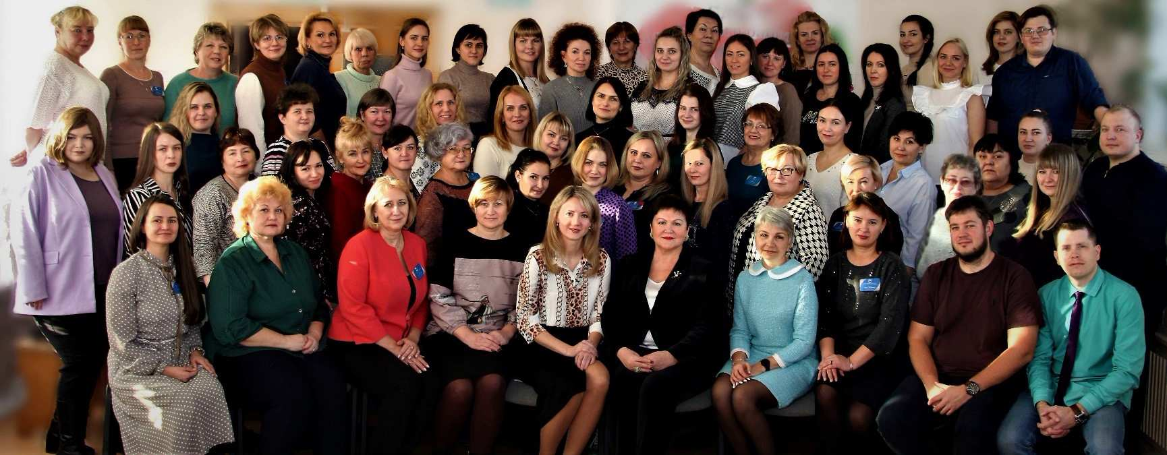
В настоящее время численность населения г. Братска 225037 человек, из них льгот получателей 67570 человек. Предоставляется 115 мер социальной поддержки, одна из самых значимых – государственная социальная помощь на основании социального контракта, которая позволила индивидуальным предпринимателям, многодетным и малообеспеченным семьям выйти из трудной жизненной ситуации. В 2021 году заключено 509 контрактов на сумму более 80 млн. рублей.

Областное государственное бюджетное учреждение социального обслуживания «Братский дом-интернат для престарелых и инвалидов».

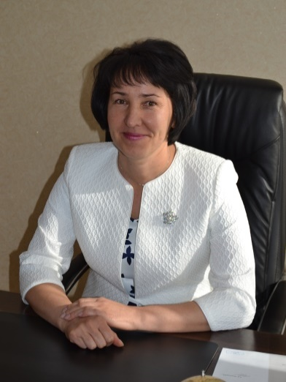
Уважаемые друзья, коллеги!
Поздравляю Вас с 30-летием образования социальной отрасли в Иркутской области!
В такой сфере, как социальная защита, никакие самые прорывные технологии никогда не смогут заменить человека. Все держится на людях, на доброте и человечности. Как бы сложно ни было, вы внимательны, терпеливы и отзывчивы. И значимость, ценность жизни для вас не зависит от возраста, состояния здоровья тех, с кем вы работаете. Вы делом доказываете, что вам дорог и важен каждый человек от младенца, до покрытого сединами старца.
Я поздравляю всех нас, наших коллег и хочу сказать вам огромное спасибо! Такие люди, как вы - люди великой души и человечности, безграничной доброты и сердечной щедрости – вы достойны глубокого уважения всего общества!
Директор ОГБУСО «Братский дом-интернат для престарелых и инвалидов.
И.Н. Вахонина

История нашего учреждения ведёт отчет с сентября 1985 года, тогда решением Братского городского совета народных депутатов №408 от 30.09.1985 г был открыт «Братский дом интернат для престарелых и инвалидов» .
Первыми жителями стали две братчанки, массовое же заселение началось 15.10.1985 года в связи с закрытием Киренского дома-интерната, тогда к нам поступили 116 пожилых людей и инвалидов.
В настоящее время плановая наполняемость учреждения составляет 315 человек. В состав учреждения входит 5 отделений милосердия, 5 отделений активного долголетия и отделение социальной адаптации.
Основное здание трехэтажное построено по типовому проекту в кирпичном исполнении, оборудовано всеми видами коммунального благоустройства. Отделения милосердия, где осуществляется круглосуточный уход, расположены на первом и втором этажах. В комнатах создана максимально благоприятная обстановка для получателей социальных услуг: приятный успокаивающий интерьер в комнатах, на стенах развешаны картины, календари, установлено специальное медицинское оборудование – функциональные кровати, тумбочки с поворотным столиком, подъемники для перемещения граждан.
Для оказания социальных услуг в учреждении имеется процедурный, перевязочный кабинеты, физио кабинет, столовая на 150 посадочных мест, парикмахерская, баня, функционирует библиотека, актовый зал, современный компьютерный класс, сенсорная комната, молельная комната, швейная мастерская, кабинет трудотерапии, массажный кабинет, кабинет АФК, оборудованный современными тренажерами для инвалидов, гало камера.
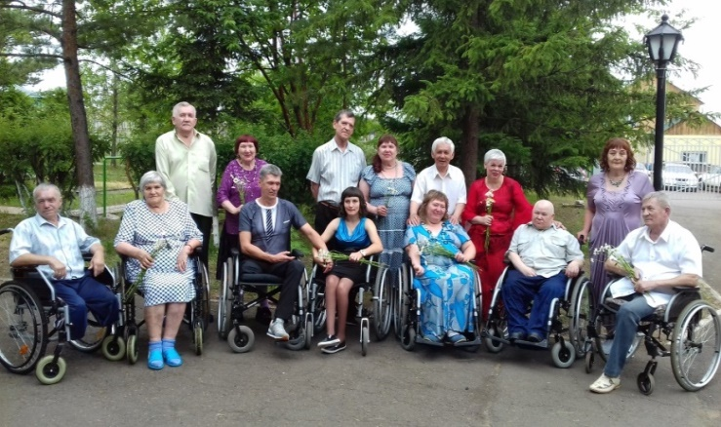
По всему учреждению установлены пандусы, подъемники, поручни и другие приспособления для комфортного пребывания граждан. В комнатах, оснащенных удобной мебелью и телевизорами, живут по одному два человека. Для удобства граждан в каждом отделении есть кухни, оборудованные всем необходимым оборудованием, где проживающие могут приготовить себе пищу.
В доме-интернате ведут свою работу различные кружки, данные занятия дают возможность посильно задействовать желающих клиентов.
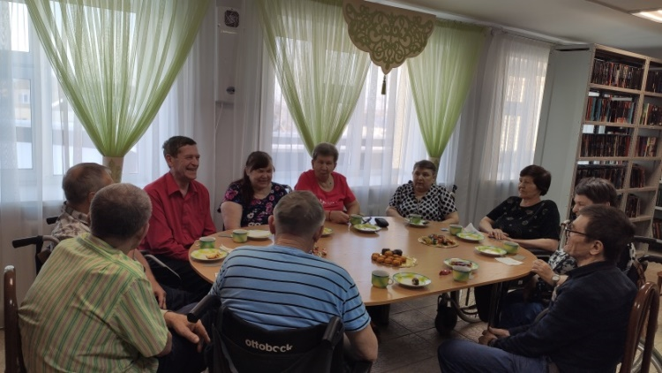
Широко развита в нашем учреждении волонтерская деятельность, студенты с медицинского и педагогического колледжей помогают вывозить на прогулки наших клиентов, учувствуют вместе с ними в спортивных, культурно-массовых мероприятиях. Так же на протяжении многих лет благодаря фонду «Старость в радость» успешно реализуется проект «Внук по переписке». Так же волонтерами выступают как сами клиенты, которые берут шефство над маломобильными, так и сотрудники учреждения.
В нашем учреждении созданы все условия для создания и проживания семейных пар, супружеские связи становятся особо значимыми в пожилом возрасте.
Основной работой социального учреждения является командный дух учреждения, и для его создания нужны общие усилия, чтобы сплотить его. Для этого в доме регулярно проводятся различные спортивные и интеллектуальные мероприятия с применением методов тимбилдинга, цель и задачи которого создание чувства единства, сплоченности и организованности.
Основные задачи, которые ставят перед собой сотрудники – это создание для граждан благоприятных условий по адаптации к новым условиям проживания, создание информационной среды и организация социо-культурной работы, как с клиентами, так и с родственниками.
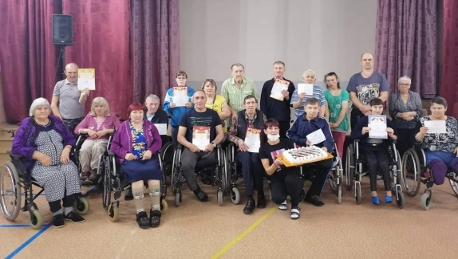
Коллектив учреждения постоянно повышает свой профессиональный уровень, активно участвует во всероссийских и региональных конкурсах, ни раз становился призерами в различных номинациях. Мы умеем не только работать, но и отдыхать, сотрудники принимают активное участие в смотрах художественной самодеятельности, туристических слетах, На территории учреждения организована спортивная зона, волейбольная площадка, площадка с уличными тренажерами, имеется замечательная тропа здоровья (дорожка для босо хождения).
Вот уже на протяжении 12 лет этот дружный коллектив возглавляет Вахонина И.Н.
С первых дней работы Ирина Николаевна уделяет особое внимание подбору кадров. В настоящее время в учреждении работает работоспособный и сплоченный коллектив, в доме стало теплее, уютнее, улучшился морально-психологический климат.
Главное, чего удалось достигнуть – это понимание каждого члена коллектива, что все мы делаем одно нужное и важное дело, и результат работы зависит от каждого сотрудника.
Коллективом учреждения сделано много, но необходимо сделать еще больше. Повысить качество предоставляемых услуг мы сможем только тогда, когда все мы будем работать как одна большая команда. Поэтому девиз нашего учреждения – «Либо вместе, либо не получится».

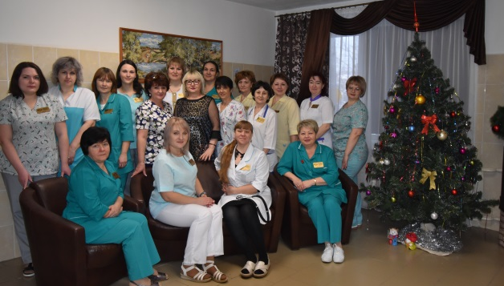

Межрайонное управление министерства социального развития,

опеки и попечительства Иркутской области №7.

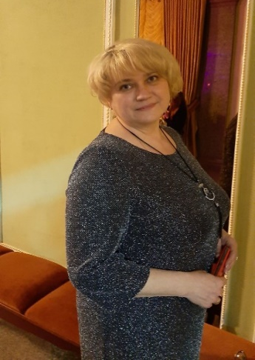
Дорогие коллеги!
Примите самые искренние поздравления к 30-летию образования органов социальной защиты населения Иркутской области! Благодаря вам многие люди обретают уверенность в себе, получают возможность вести полноценную жизнь и чувствовать себя полноправными членами общества, обретают семьи. Вас уважают и ценят за сердечность, трудолюбие, готовность оказать поддержку тем, кто в ней нуждается.

Примите слова глубокой благодарности за Ваш труд, чуткие сердца, способность согреть тех, кто нуждается в помощи.
Желаем вам и вашим близким крепкого здоровья, благополучия, счастья и успешной работы на благо жителей Иркутской области!
Начальник Межрайонного управления министерства социального развития, опеки и попечительства Иркутской области №7
О.В. Зинец

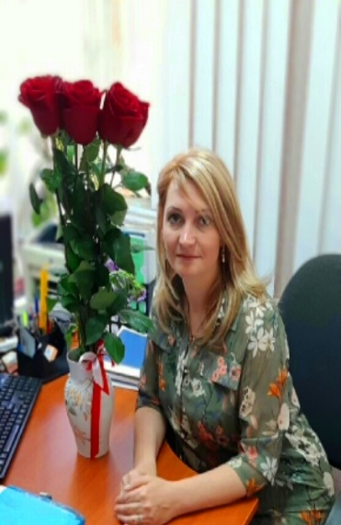
С августа 2015 года отдел опеки и попечительства граждан по г. Братску выделен в самостоятельную структуру в составе Министерства социального развития, опеки и попечительства Иркутской области. Деятельность органов опеки ведется в двух основных направлениях. Главная задача первого направления – своевременное выявление детей, оставшихся без попечения родителей и дальнейшее их устройство в семьи, или в специальные учреждения. Другое, не менее существенное, направление – контроль над тем, как опекуны, попечители, приемные родители исполняют свои обязанности. При этом самое важное, чтобы не нарушались права и интересы детей, а также совершеннолетних недееспособных граждан.
Специалисты органов опеки готовят правовые акты на совершение сделок, связанных с имуществом несовершеннолетних и участвуют в судебных процессах по семейным спорам. Большая работа проводится с гражданами, которые хотят стать опекунами, попечителями, приемными родителями, усыновителями. Еще одна составляющая в работе отдела опеки – поддержка семей, где воспитываются приемные дети, оказание им юридической, психологической, социальной и иной помощи. Регулярно проводятся такие мероприятия, как: ежегодный форум для приемных родителей, мобильные приемные в средних профессиональных образовательных учреждениях, прием телефонной «горячей линии». А для детей-подростков организованы еженедельные встречи «Ступени 18+», которые направлены на адаптацию подростков во взрослой жизни.
Заместитель начальника Межрайонного управления министерства социального развития, опеки и попечительства Иркутской области №7
Е.П. Яковенко
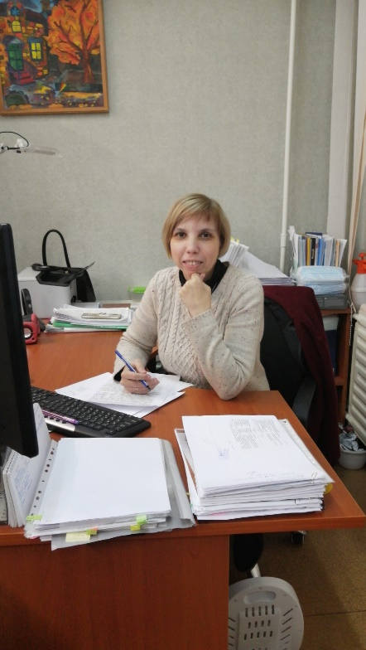
О работе отдела в нескольких цифрах. В городе Братске сегодня 48502 ребенка в возрасте от 0 до 18 лет, из них на учете в отделе опеки и попечительства граждан по г. Братску, как оставшиеся без попечения родителей состоят 937 несовершеннолетних и 337 совершеннолетних граждан, признанных судом недееспособными и/или ограничено дееспособными. Только в текущем году 28 человек, из числа детей-сирот, получили жилье, ещё 4 гражданина приобрели жилые помещения в собственность с использованием социальной выплаты. За III квартал 2021 года 53 ребёнка обрели новые семьи, 27 граждан готовы принять детей в свою семью. И это малая часть из фактической отчетности. За этими сухими цифрами, и на первый взгляд достаточно скромными, стоит ежедневная, кропотливая работа небольшого коллектива, требующая от сотрудников невероятного терпения, выдержки, такта, крепких знаний, высокой квалификации. Специалист опеки и попечительства практически каждый день принимает решения о человеческой жизни и судьбе, а это огромная эмоциональная нагрузка и ответственность. В работе очень много негатива, приходится работать с огромным количеством трагедий, искореженных детских жизней.
Заместитель начальника Межрайонного управления министерства социального развития, опеки и попечительства Иркутской области по №7
И.Б. Сухарева

Сегодня в отделе опеки и попечительства граждан по г. Братску служат 28 человек. Это дипломированные сотрудники в области юриспруденции, психологии, педагогики, социологии, обладающие не только деловыми качествами, но и имеющие доброе, отзывчивое сердце. Благодарность и признательность за многолетний и добросовестный труд заслуживают специалисты: Яковенко Е.П., Вертинская И.А., Сухарева И.Б., Белых А.Н., Шитова У.К., Венкова А.Б., Баранова Ю.А.
Коллектив отдела опеки помнит и чтит своих ветеранов, которые не один десяток лет трудились на этом поприще: Ризман Л.С., Чупахину Л.Г., Тимофееву Е.Д. Сейчас они на заслуженном отдыхе. На смену пришли молодые, но уже перспективные специалисты: Алехина И.Н., Мамедова О.Э., Грицайчук Т.А., Ермакова А.А., Полынская А.Н., Попова Н.О.
«Профилактическая работа с семьями, находящимися в трудной жизненной ситуации и социально-опасном положении, напрямую связана с балансом прав ребенка и прав родителей. Наша цель — в любое время поддержать семью с детьми, чтобы она сохранилась» - считает Оксана Викторовна Зинец, начальник Межрайонного управления министерства социального развития, опеки и попечительства Иркутской области № 7.
И это мнение разделяет весь коллектив опеки, потому что цель – общая.
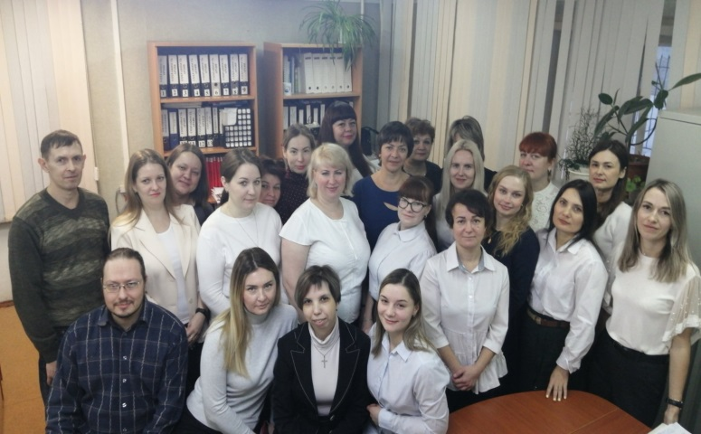

Областное государственное учреждение социального обслуживания

«Комплексный центр социального обслуживания населения г. Братска и Братского района».

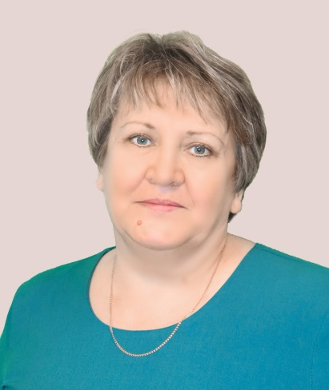
Уважаемые коллеги!

30–лет социальной службы в Иркутской области это большая и значимая дата, которая показывает, что наша работа - это неотъемлемая часть нашей жизни. Жизни с любовью к миру и к людям в этом мире. Современный мир требует от сотрудников социальной службы высокого профессионализма, милосердия, доброты и коллектив комплексного центра старается быть во времени. Наша работа приносит щедрые плоды в виде доверия, взаимопонимания и благодарности от получателей социальных услуг. Всех работников и ветеранов службы поздравляем с юбилейной датой! Желаем крепкого здоровья, успехов в работе, терпения, выдержки, благополучия вам и всем вашим близким! От чистого сердца хотим поблагодарить вас за ваш самоотверженный труд, за вашу беспокойную душу, за милосердие и сопереживание, за внимание и помощь. Спасибо вам за то, что сердце ваше всегда открыто людям. Что для вас нет чужого горя, что проблемы знакомых и незнакомых вам людей вы принимаете, как свои личные. Спасибо за опыт и профессионализм!
Директор
ОГБУСО «КЦСОН г.Братска и Братского района»
Е.А. Шпакова
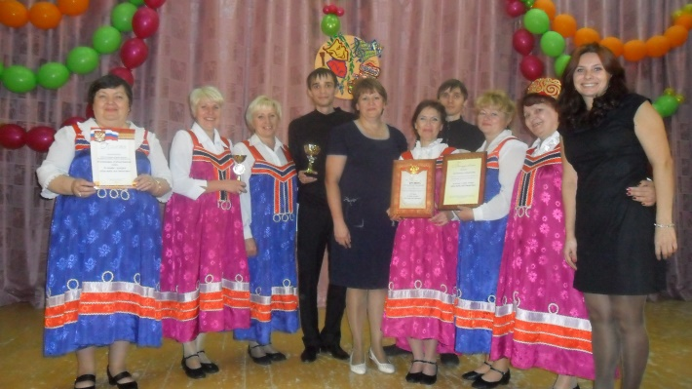
История создания «Комплексного центра социального обслуживания населения г. Братска и Братского района» начинается с открытия двух отделений социальной помощи на дому на базе Братского дома-интерната для престарелых и инвалидов. За этот период прошел непростой путь становления и развития. За годы работы неоднократно проводилась реформа системы социальной защиты, произошли изменения и реорганизации учреждения, в результате которых в 2006 году центр стал областным государственным учреждением. В то время работало 18 структурных подразделений, из них-15 отделений социального обслуживания на дому, 2 отделения дневного пребывания, отделение срочного социального обслуживания. Постепенно структура учреждения менялась.
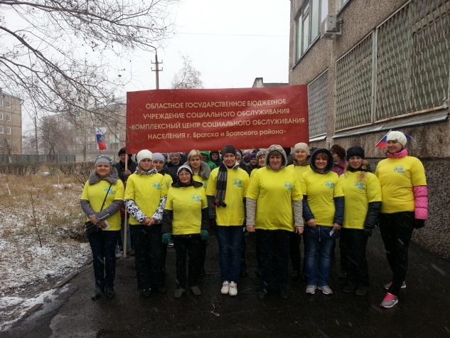
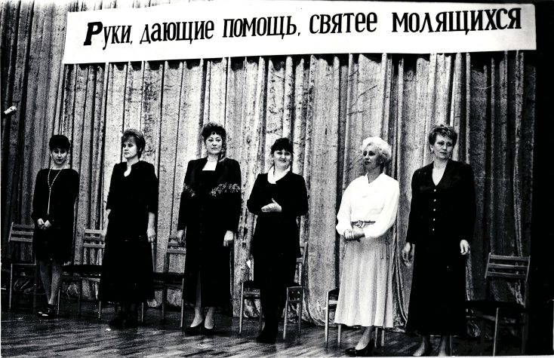
Сегодня это учреждение где работают 274 сотрудника, в том числе по г. Братску 205 человек, из которых 129 социальных работников. Основное направление работы это предоставление социальных услуг гражданам пожилого возраста и инвалидов в отделении социального обслуживания на дому. Сегодня в учреждении работают 9 отделений социального обслуживания на дому, где ежегодно более 1400 человек окружены вниманием, заботой и уходом со стороны социальных работников.
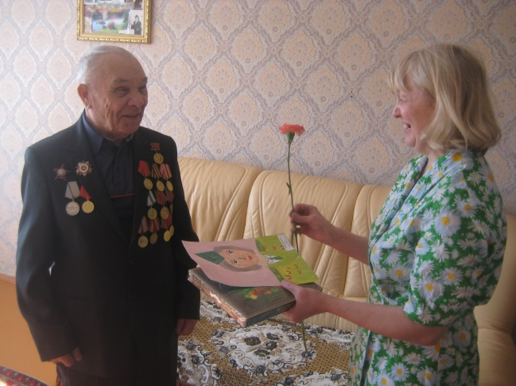
Отделение срочного социального обслуживания помогает решать жизненные проблемы, оказывает помощь малообеспеченным семьям, гражданам, пострадавшим от стихийных бедствий, лицам без определённого места жительства и другие категории граждан в виде предоставления предметов первой необходимости, услуг по восстановлению документов, решение вопросов жизнеустройства. Более 4500 человек ежегодно пользуются услугами отделения. В 2020 году было создано новое структурное подразделение отделение социального сопровождения и социальной реабилитации инвалидов. Для людей с ограниченными возможностями проживающих на территории г. Братска появилась возможность получить внимание и помощь социальной реабилитации. За небольшой срок существования отделение добилось хороших результатов в работе. Большую помощь для людей с ограниченными возможностями предоставляет пункт проката технических средств реабилитации; «Социальное такси» предназначенное для перевозки к социально-значимых объектов. Развиваются новые формы работы и технологии работы с получателями социальных услуг, направленные на формирование жизненной позиции по отношению к своему здоровью и здоровому образу жизни, стимулированию их интеллектуальной и физической активности, развитию творческих способностей. С 2018 года ведется работа по инновационным технологиям: «Виртуальный Туризм», «Мир глазами других», «Старые песни о главном», «Кинокафе», «Домашний помощник», «Нейробика», «Активность без рекордов».
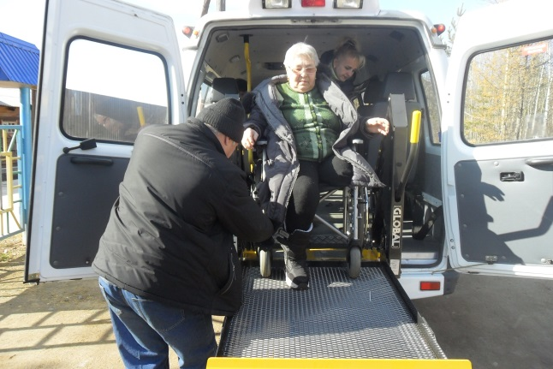
Ежегодно более 11000 человек пользуются услугами и различными видами социальной помощи в нашем учреждении. В учреждении расширяется перечень предоставляемых услуг, обеспечивающих не только бытовые потребности, но и реабилитацию людей пожилого возраста, инвалидов, а также детей и подростков, оказавшихся в трудной жизненной ситуации, нуждающихся в поддержки и общении. В адрес учреждения постоянно приходят слова благодарности от получателей социальных услуг и отзывы о проявленном внимании и заботы со стороны специалистов. Получатели социальных услуг принимают активное участие в различных конкурсах и мероприятиях: «Спасибо интернету», «И невозможное возможно…», «Молоды душой».
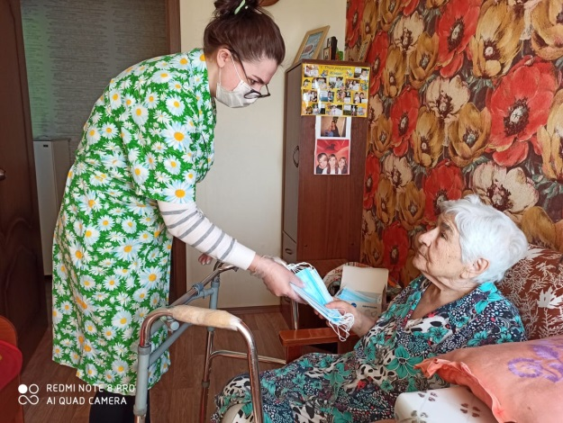
Главное богатство центра – это сотрудники: энергичные, образованные, талантливые и трудолюбивые. Многократное и постоянное увеличение возможностей по оказанию помощи людям стало реальным благодаря творческой энергии и горячему желанию работников, большинство из которых работает более 20 лет. Это социальные работники Казымова Валентина Васильевна; Козлова Наталья Ивановна; Мусоркина Любовь Александровна; Романова Анна Геннадьевна; Ненашева Валентина Васильевна и другие, заведующие отделениями социального обслуживания на дому - Богатырева Оксана Владимировна, Гасанова Елена Петровна, Турчинович Татьяна Дмитриевна, Жулусова Наталия Алексеевна руководители, которые обладают необходимыми для социальной работы профессиональными личностными качествами такими как: компетентность, способность к освоению новых знаний, коммуникабельность, терпимость, умение выслушать, готовность к помощи, пунктуальность и обязательность.

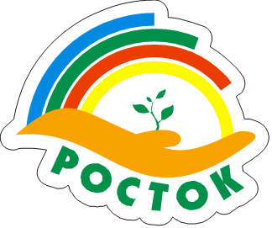

Областное государственное бюджетное учреждение социального обслуживания «Братский детский дом-интернат» «РОСТОК».

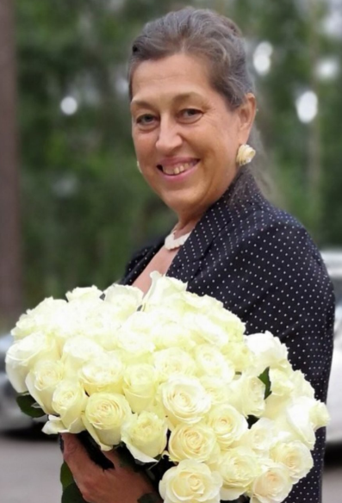
Уважаемые коллеги!
От всей души поздравляем Вас с 30-летием образования органов социальной защиты населения Иркутской области
Ваш благородный труд нелёгок и почётен,
Необходим он каждому из нас!
За мастерство и преданность в работе
От всей души благодарим мы Вас!
Пусть станут радостным, праздничными будни,
А дома ждёт любимая семья,
Пусть постоянно в жизни с Вами будут
Удача, счастье, верные друзья!

В 2005 году свои двери распахнул детский дом для детей с особенностями здоровья, в г. Братске.
Сколько мальчишек и девчонок ушло во взрослую жизнь. А как трудно расставаться с детьми, которые с 4 до 18 лет живут в доме. Растут, учатся, мастерят, и взрослеют… И невозможно остаться равнодушным к жизни своих воспитанников. Все самое лучшее хочется вложить в них. Научить дружить и ценить дружбу. Дать образование и сделать всё, чтобы получили специальность. Оказать юридическую помощь. И научить их любить. А это возможно только тогда, когда ребенок растет в семье, в любви. И конечно, все сотрудники стараются, чтобы дом был уютным, теплым, добрым и каждому было комфортно и хорошо в нем.

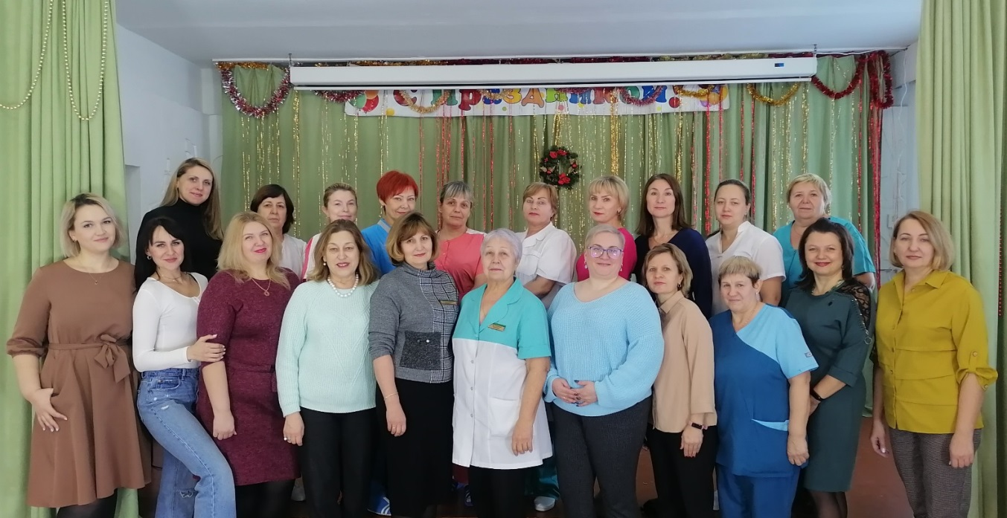


В ноябре 2019 года на базе учреждения открылось структурное подразделение «Отделение дневного пребывания», для семей с детьми, имеющими ограниченные возможности здоровья.
Целью работы отделения является стимулирование потенциальных возможностей детей с ментальными нарушениями через комплексную психолого-медико-педагогическую работу. Ребенок находится на государственном обеспечении, получая квалифицированную социальную и психолого-педагогическую помощь. Родителям, воспитывающим особых детей, предоставляется передышка.

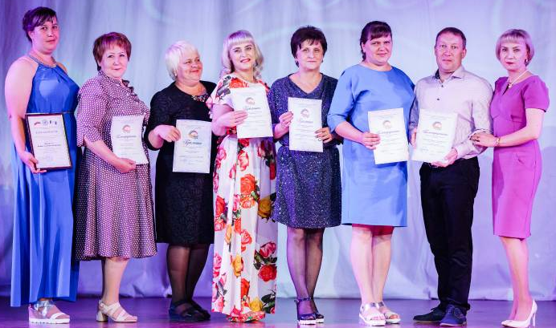
Перспективы развития учреждения:
- расширение отделения дневного пребывания для детей с ментальными нарушениями, в возрасте с 4 -16 лет;
- открытие отделения реабилитации молодых инвалидов в возрасте от 18 до 23 лет;
- открытие на базе учреждения отделения дневного пребывания, для совершеннолетних инвалидов в возрасте от 16 до 23 лет, в котором молодые инвалиды смогут повысить свой коммуникативный потенциал и успешно преодолеть социальную изоляцию через расширение круга общения со сверстниками и взрослыми. Также для совершеннолетних получателей социальных услуг планируется проводить мероприятия, направленные на социально-бытовую реабилитацию, организовать занятия в творческих мастерских, мастер-классы, организацию выездов на экскурсии, в учреждения культуры (театры, кино, музеи).
- открытие отделения реабилитации для семей имеющих детей-инвалидов.

С уважением коллектив ОГБУСО Братский детский дом «Росток»

«Центр помощи детям, оставшимся без попечения родителей, г. Братска»

ОГКУСО «Центр помощи детям, оставшимся без попечения родителей,

г. Братска».

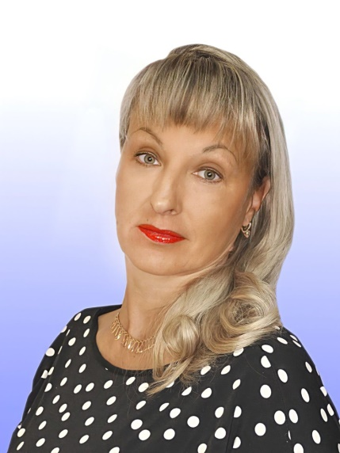
  - ДОРОГИЕ КОЛЛЕГИ,
  - ПОЗДРАВЛЯЮ ВСЕХ ТЕХ, КТО ВЫБРАЛ СМЫСЛОМ СВОЕЙ ЖИЗНИ РАБОТУ, СВЯЗАННУЮ С НЕПОСРЕДСТВЕННОЙ ПОМОЩЬЮ ЛЮДЯМ. ПУСКАЙ ВАШ ТРУД ВСЕГДА БУДЕТ ВОЗНАГРАЖДЕН ТАКИМ ЖЕ ДОБРОМ, КАКОЕ ВЫ ДАРИТЕ ВСЕМ, НУЖДАЮЩИМСЯ В НЕМ ЛЮДЯМ. ЖЕЛАЮ ВАМ СЧАСТЬЯ И ГАРМОНИИ, ОТЗЫВЧИВОСТИ И ТЕРПЕНИЯ, БЕЗГРАНИЧНОГО ПОНИМАНИЯ И ИСКРЕННЕЙ ЛЮБВИ.
В 1972 году по решению исполнительного комитета Иркутского областного Совета депутатов трудящихся (от 08.12.1972 года № 661) в городе Братске открылся детский дом без попечения родителей от 3-х до 16-ти летнего возраста на 250 человек.
Директор
ОГКУСО «Центр помощи детям, оставшимся без попечения родителей, г.Братска»
В. А. Алексеева.
Дом был принят в эксплуатацию в январе 1973 года. Одним из членов комиссии принимавшей дом был заведующий ГОРОНО Иноземцев А.А. 05 февраля 1973 года в аэропорт г.Братска прибыл самолет из г.Киренска с первыми воспитанниками.
С 01.01.2015 года переименован в Областное государственное казенное учреждение социального обслуживания «Центр помощи детям, оставшимся без попечения родителей, г. Братска», Распоряжение Правительства Иркутской области от 31 июля 2014 года № 618 рп.
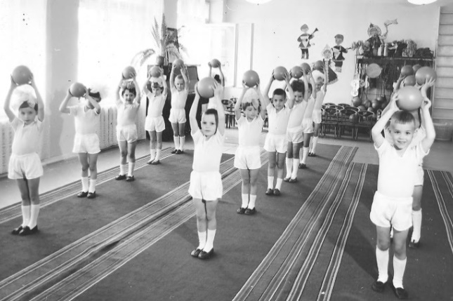
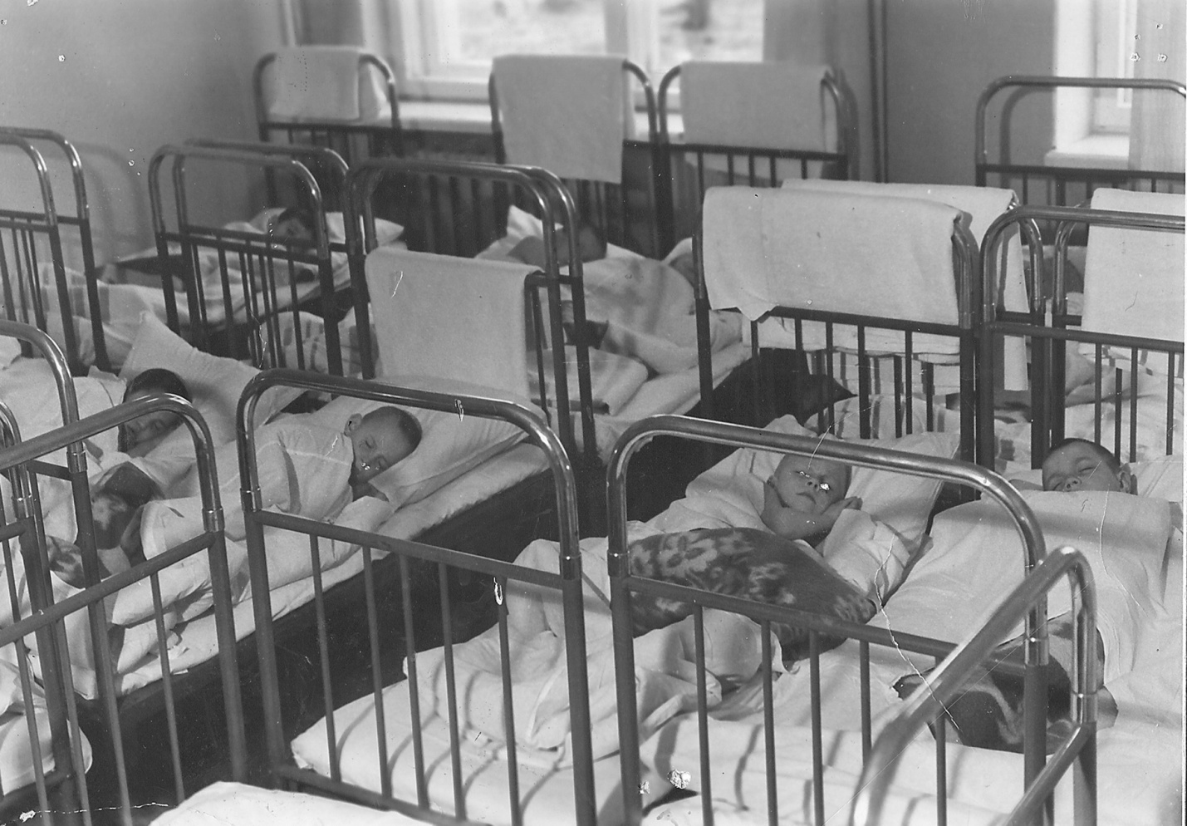
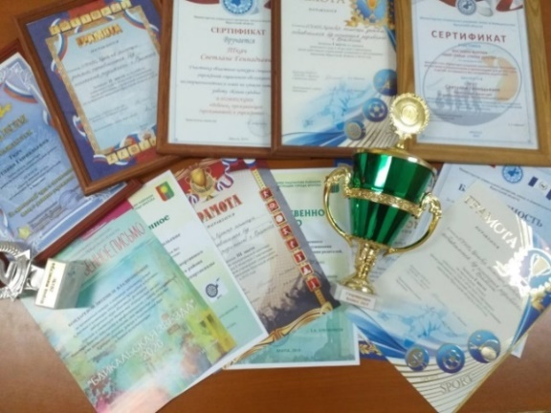
Награды учреждения.
2018 г. – Дипломанты творческого областного фестиваля «Байкальская звезда»
- Призеры Общероссийского конкурса «Моя любимая игрушка»
-Дипломанты Всероссийской акции единого действия «Ребёнок целая Вселенная»
2019 г. – Дипломанты творческого областного фестиваля «Байкальская звезда»
- Дипломанты Всероссийского конкурса экологических инициатив «Зеленая волна» с проектом «Нас объединяет красота»
2020 г. – Дипломанты Всероссийского проекта «Память Победы»
- Дипломанты творческого областного фестиваля «Байкальская звезда»
20.11.2020г. – Почетная грамота мэра города Братска за значительный вклад в социально – экономическое развитие города Братска, активную общественную деятельность и в связи с празднованием 65-летнего юбилея со дня основания города Братска.
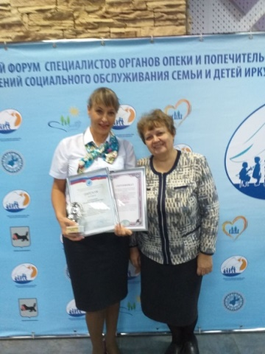
Инновационные (эффективные) практики работы.
2020 г. – победители Грантового проекта имени Е.Г. Тимченко «В семье ребенок расцветает», направленный на профилактику вторичного сиротства, путем развития конструктивных детско-родительских отношений приемного ребенка и приемной семьи в период адаптации.
2021 г. – победители Грантового проекта «Жизнь со знаком +» внедрение в практику «Школа ответственного родительства для семей, находящихся в социально-опасном положении, где один или оба родителей имеют алкогольную зависимость» инновационную технологию для профилактики социального сиротства в кровных семьях, имеющих алкогольную зависимость.
Победители Всероссийского конкурса «Семейная гавань-2021».
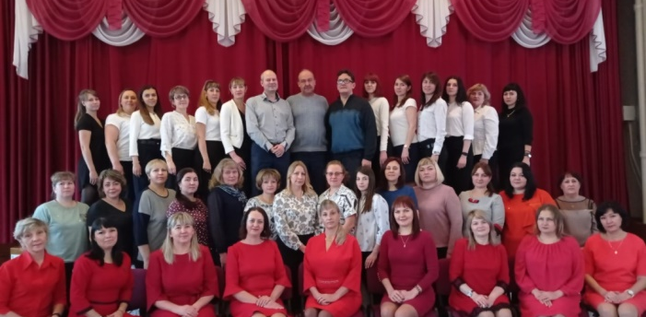
В период с 1992 г по 2015 г. учреждение относилось к Министерству Образования Иркутской области.
С 2015 г. произошло переименование на Областное государственное казенное учреждение социального обслуживания «Центр помощи детям, оставшимся без попечения родителей, г. Братска». В структуру вошли следующие отделения:
-Отделение помощи семье и детям;
-Отделение сопровождения замещающих семей;
-Отделение социально-правовой помощи;
-Отделение сопровождение семей с детьми с ограниченными возможностями здоровья;
-Отделение диагностики и социальной реабилитации;
-Приёмно–карантинное отделение.
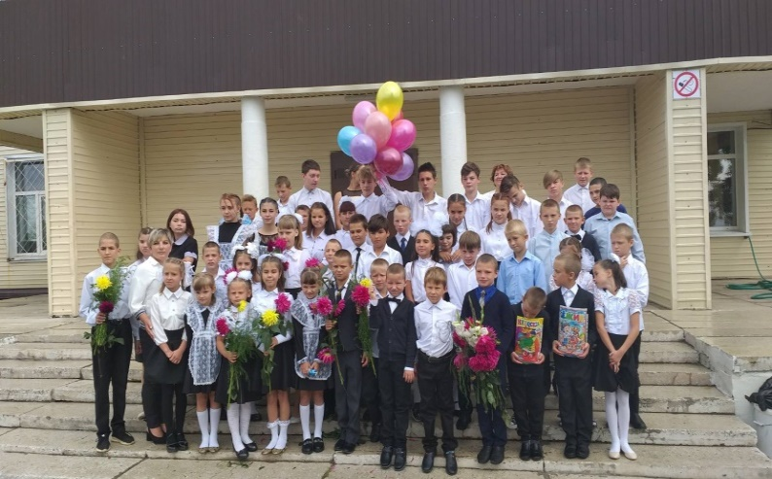
Целью деятельности Учреждения является реализация государственной политики в области поддержки семей и детей, в том числе детей-сирот и детей, оставшихся без попечения родителей, проведение мероприятий, направленных на социальную адаптацию детей, реализация государственной политики в области профилактики безнадзорности и правонарушений несовершеннолетних, а также социального развития, включая социальную защиту отдельных категорий граждан и социальное обслуживание граждан.

Благодарим за предоставленный материал для юбилейного выпуска газеты,
посвященного 30-ти летию Социальной защиты населения:

Областное государственное казенное учреждение "Управление социальной

защиты населения по городу Братску".

Областное государственное учреждение социального обслуживания «Комплексный центр социального обслуживания населения г. Братска и Братского района».

Межрайонное управление министерства социального развития,

опеки и попечительства Иркутской области №7.

Областное государственное бюджетное учреждение социального обслуживания «Братский дом-интернат для престарелых и инвалидов».

Областное государственное бюджетное учреждение социального обслуживания «Братский детский дом-интернат» «РОСТОК».

ОГКУСО «Центр помощи детям, оставшимся без попечения родителей,

г. Братска».
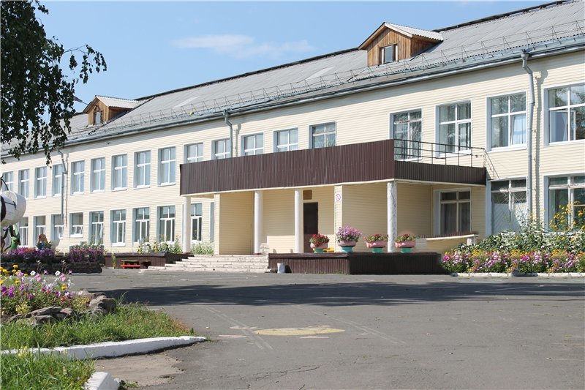
Информационная газета отделения сопровождения замещающих семей.

В выпуске газеты приняли участие:
директор Алексеева В.А.,
зав. отделением Сенотрусова Р.Н.
главный оформитель: Ершова О.Н.

Адрес издателя:
г.Братск, ул. Набережная, 1 А
тел.8(3953) 37-10-60

